浙江广厦建设职业技术大学
2023年成人高等教育招生章程
浙江广厦建设职业技术大学（以下简称学校）是经国家教育部批准设立的本科层次职业学校。学校前身是浙江广厦建设职业技术学院，在原金华城乡建设学校和浙江广播电视大学东阳学院基础上组建，2003年4月，经浙江省政府批准，教育部备案正式建校。2019年12月，经教育部批准升格为本科层次职业学校，开展本科层次职业教育试点，校名暂定为浙江广厦建设职业技术学院（本科）。2020年6月，经教育部批准，学校正式更名为浙江广厦建设职业技术大学。2021年8月，学校举办者变更，办学体制改为国有民办。2022年6月，学校获得学士学位授予权，成为全国首批职业本科学士学位授予单位。现下设13个学院，在校生1.7万余人。
一、报考条件
l、遵守中华人民共和国宪法和法律；
2、国家承认学历的各类高、中等在校生以外的从业人员和社 会其他人员；
3、具有普通高中（含中专、职高、技校）毕业证书的应、历届毕业生和同等学历的在职人员。
二、招生专业
院校名称 | 层次 | 专业名称 | 科类名称 | 学制（年） | 学费（元/年） |  | 学费总计 | 考试科目 | 学习形式
浙江广厦建设职业技术大学 | 高起专 | 国际经济与贸易 | 文史类 | 2.5 | 2700 |  | 6750 | 语文、数学、英语 | 业余
 |  | 工程造价 | 文史类 | 2.5 | 2700 |  | 6750
 |  | 电子商务 | 文史类 | 2.5 | 2700 |  | 6750
 |  | 大数据与会计 | 文史类 | 2.5 | 2700 |  | 6750
 |  | 建筑工程技术 | 理工类 | 2.5 | 3000 |  | 7500
 |  | 机电一体化技术 | 理工类 | 2.5 |  | 3000 | 7500
 |  | 建筑室内设计 | 文史类 | 2.5 |  | 2700 | 6750
 |  | 雕刻艺术设计 | 艺术类 | 2.5 |  | 3800 | 9500
 |  | 国际经济与贸易 | 文史类 | 2.5 | 2700 |  | 6750 | 语文、数学、英语 | 函授
 |  | 工程造价 | 文史类 | 2.5 | 2700 |  | 6750
 |  | 电子商务 | 文史类 | 2.5 | 2700 |  | 6750
 |  | 大数据与会计 | 文史类 | 2.5 | 2700 |  | 6750
 |  | 建筑工程技术 | 理工类 | 2.5 | 3000 |  | 7500
 |  | 机电一体化技术 | 理工类 | 2.5 |  | 3000 | 7500
 |  | 建筑室内设计 | 文史类 | 2.5 |  | 2700 | 6750
注：雕刻艺术设计，需参加艺术加试。
根据省高校招生委员会划定的最低录取分数线按规定进行录取、录取考生人数不足开班要求的专业，学校在征询考生意见基础上有权调整到相近专业就读，否则作退档处理。
三、成人高考报考流程
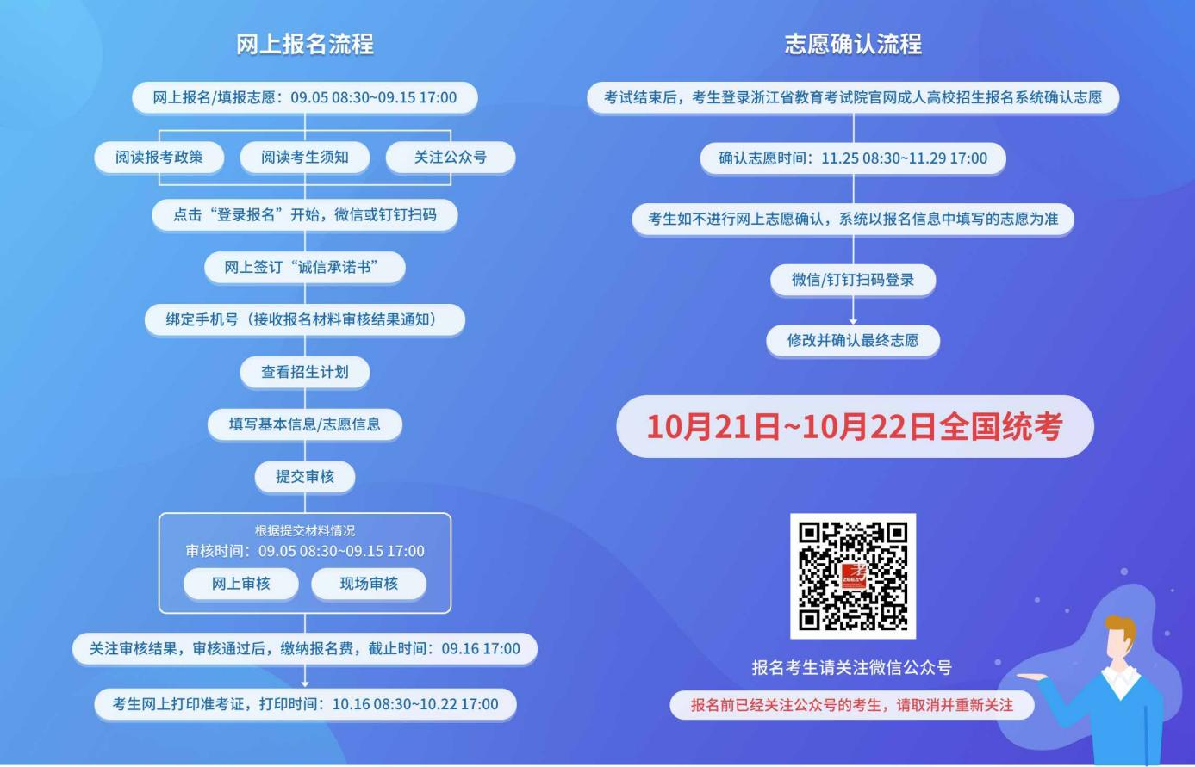
四、学历与待遇
经省教育考试院正式录取到我校的考生，修完教学计划规定的科目，成绩合格，达到最低毕业年限，符合毕业条件者，由浙江广厦建设职业技术大学颁发教育部电子注册的成人高等教育大专毕业证书。按照国家有关规定，在职或已落实就业单位的毕业生享受全日制普通大学生同等待遇。
五、咨询与报名
学校地址：浙江省东阳市广福东街1号
学校官网：http://guangshaxy.com/
报名电话：0579－86633387
监督电话：0579－86638638

浙江广厦建设职业技术大学继续教育学院
2023年9月15日

